LAB 3
NHẬN DIỆN VÀ ỨNG PHÓ CÁC MỐI ĐE DỌA ĐẾN AN TOÀN THÔNG TIN
Họ và tên: Nguyễn Thij Phương Mai
MSSV: 1150080146
Link youtube:
Tổng quan
- Môi trường thực hành
Bài LAB được triển khai trên máy ảo Windows 11 thông qua VMware Workstation. Hệ thống sử dụng chế độ mạng Host-only để giới hạn kết nối với mạng bên ngoài và đảm bảo môi trường thực hành được tách biệt. Trước khi tiến hành các nội dung thí nghiệm, máy ảo được tạo snapshot ở trạng thái ban đầu nhằm thuận tiện cho việc khôi phục hệ thống sau khi kết thúc quá trình thực hành.
Thành phần | Cấu hình thực tế ghi nhận
Hệ điều hành | Windows 11
Version | 25H2
OS Build | 26200.9457
CPU máy ảo | 2 processors
RAM máy ảo | 4 GB
Dung lượng ổ đĩa | 64 GB
Network Adapter | Host-only
Snapshot | LAB3_CLEAN_20260914
Phần mềm ảo hóa | VMware Workstation (chưa ghi nhận số phiên bản cụ thể)

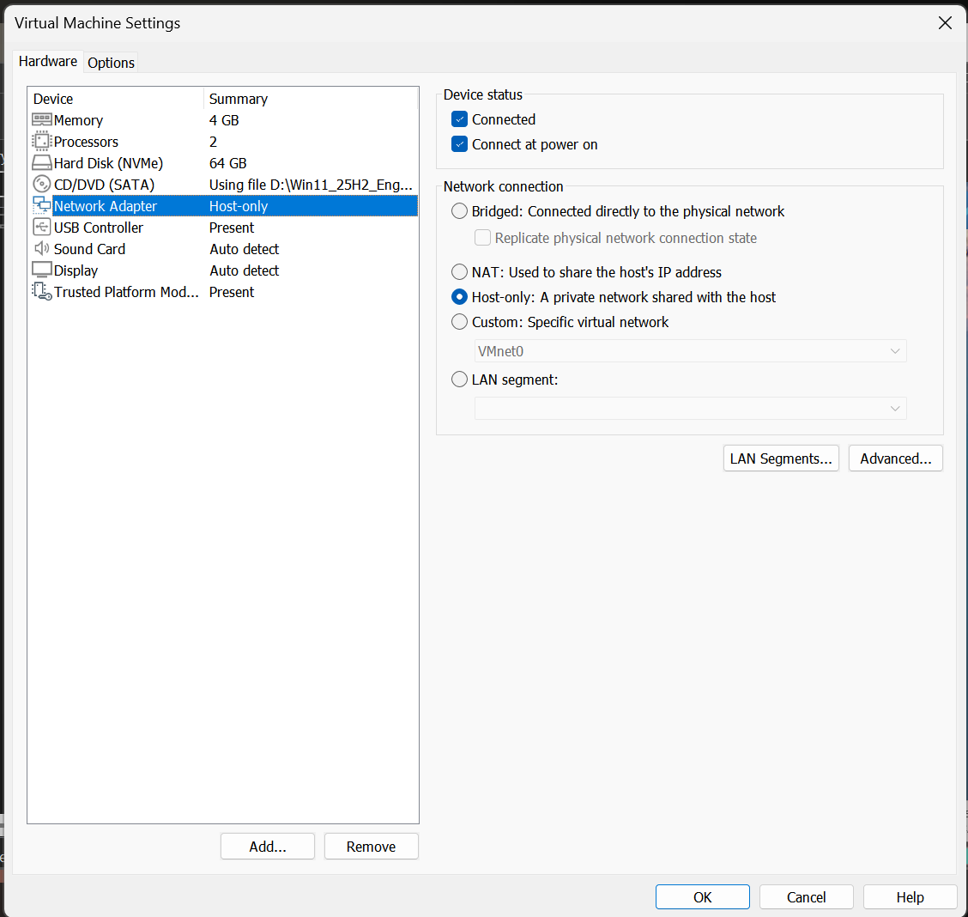
Hình 1: Cấu hình Network Adapter của máy ảo ở chế độ Host-only.
Hệ thống mạng của máy ảo được thiết lập theo mô hình Host-only, giúp các hoạt động trao đổi dữ liệu chỉ diễn ra trong phạm vi mạng thực hành và hạn chế kết nối ra bên ngoài.
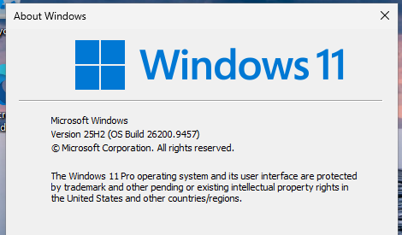
Kết quả từ lệnh winver xác nhận môi trường thực hành đang chạy Windows 11 phiên bản 25H2, OS Build 26200.9457. Các thông tin này được sử dụng làm thông số hệ điều hành chính thức trong quá trình thực hiện và ghi nhận kết quả LAB
- CHUẨN BỊ MÔI TRƯỜNG LAB
Để thuận tiện cho việc quản lý trong quá trình thực hành, thư mục C:\LAB3 được sử dụng làm khu vực lưu trữ chính, trong đó các công cụ, dữ liệu và bằng chứng được sắp xếp riêng biệt. Thời gian bắt đầu LAB cũng được ghi lại trong tệp start_time.txt và lưu tại thư mục Evidence để phục vụ quá trình đối chiếu kết quả.
C:\LAB3
├── Assets
├── Downloads
├── Evidence
└── Tools
Thời điểm bắt đầu quá trình thực hành được lưu lại trong tệp C:\LAB3\Evidence\start_time.txt. Trước khi tiến hành các bước tiếp theo, trạng thái ban đầu của máy ảo được sao lưu bằng snapshot LAB3_CLEAN_20260914, giúp hệ thống có thể quay về trạng thái ổn định khi cần thiết.
VMware Tools được thiết lập trên máy ảo để hỗ trợ chức năng chia sẻ dữ liệu với máy thật thông qua Shared Folder. Sau khi hoàn tất cấu hình, tệp LAB3_Threats_Assets.zip được chuyển vào máy ảo và lưu tại C:\LAB3\Downloads để chuẩn bị cho các nội dung thực hành tiếp theo.
- KIỂM TRA TÍNH TOÀN VẸN GÓI DỮ LIỆU
Trước khi sử dụng gói dữ liệu, tệp LAB3_Threats_Assets.zip được xác minh tính toàn vẹn bằng cách tính mã băm SHA-256 trên PowerShell. Kết quả thu được sau đó được so sánh với mã băm được cung cấp trong tài liệu LAB để bảo đảm tệp không bị thay đổi hoặc lỗi trong quá trình sao chép.
Get-FileHash C:\LAB3\Downloads\LAB3_Threats_Assets.zip -Algorithm SHA256
Giá trị SHA-256 theo tài liệu LAB3:
96236f95ce59d0cc37f9b7ab8fbb04522f21870cd0b53aad6e52da5a23655439
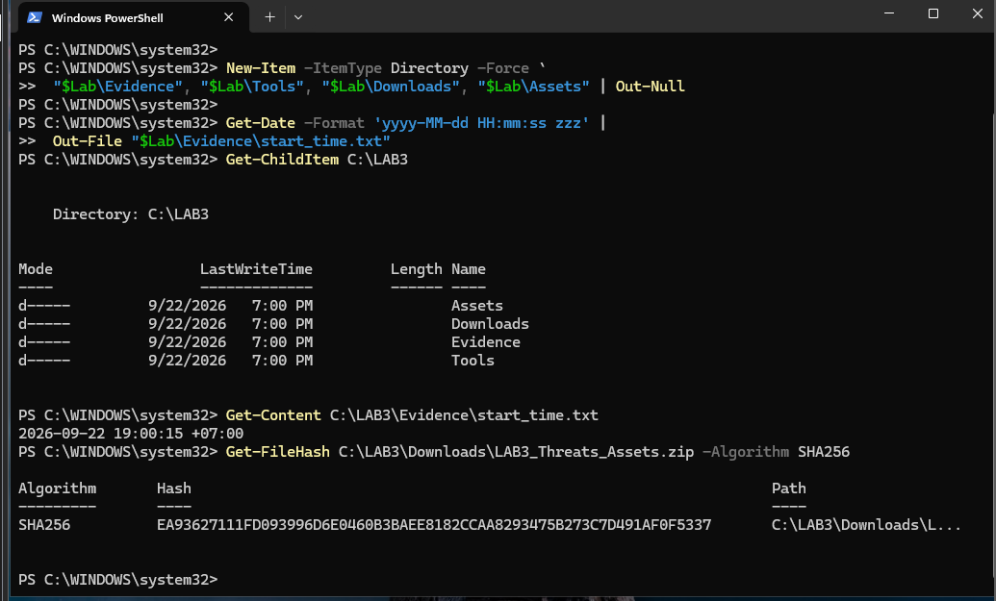
Hình 3. Kết quả kiểm tra SHA-256 hiện tại của gói LAB3_Threats_Assets.zip.
Kết quả tính toán mã băm SHA-256 của gói dữ liệu được trình bày tại Hình 3. Qua đối chiếu, giá trị thu được trên máy thực hành có sự khác biệt so với mã băm tham chiếu được cung cấp trong tài liệu LAB.
Để đáp ứng môi trường thực hành, máy ảo được bổ sung Python phiên bản 3.14.7 và Wireshark phiên bản 4.6.8. Sau khi hoàn tất cài đặt và khởi động lại hệ thống, thông tin phiên bản của cả hai phần mềm được kiểm tra thông qua PowerShell nhằm xác nhận quá trình cài đặt thành công.
Ngoài ra, các tiện ích Sysmon, Autoruns và Process Explorer thuộc bộ Microsoft Sysinternals cũng được tải từ nguồn chính thức của Microsoft để phục vụ việc giám sát và phân tích hệ thống. Kết quả kiểm tra ghi nhận các phiên bản đang sử dụng lần lượt là Sysmon 15.22, Autoruns 14.3 và Process Explorer 17.14.

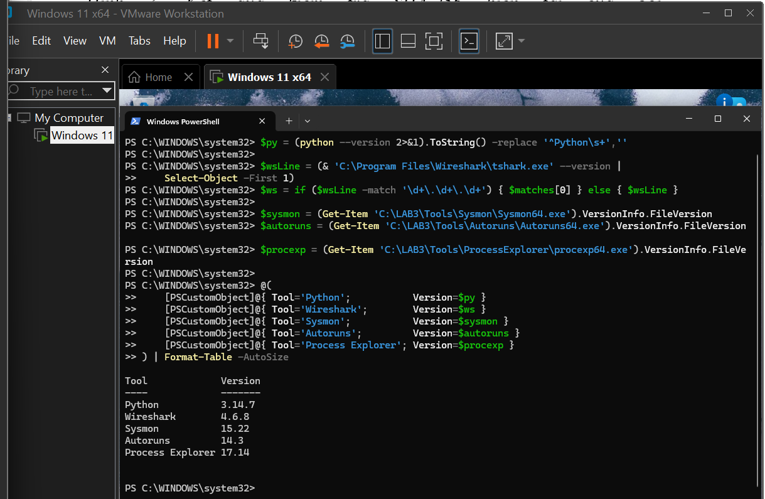
Qua quá trình kiểm tra, các công cụ cần thiết đã được thiết lập đầy đủ trên máy ảo, bao gồm Python 3.14.7, Wireshark 4.6.8, Sysmon 15.22, Autoruns 14.3 và Process Explorer 17.14. Các phiên bản ghi nhận đáp ứng cấu hình phần mềm được quy định trong nội dung LAB.
- Thực hành
- Baseline hệ thống trước khi tạo tình huống
Trước khi tiến hành các kịch bản thực hành, thông tin hiện trạng của máy ảo được ghi nhận để thiết lập baseline ban đầu. Quá trình này bao gồm kiểm tra phiên bản Windows, tình trạng hoạt động của Microsoft Defender và Windows Firewall, thông số mạng cùng các tiến trình đang chạy trên hệ thống. Toàn bộ kết quả thu thập được lưu tại C:\LAB3\Evidence, làm dữ liệu tham chiếu để so sánh với trạng thái hệ thống sau khi thực hiện các tình huống LAB
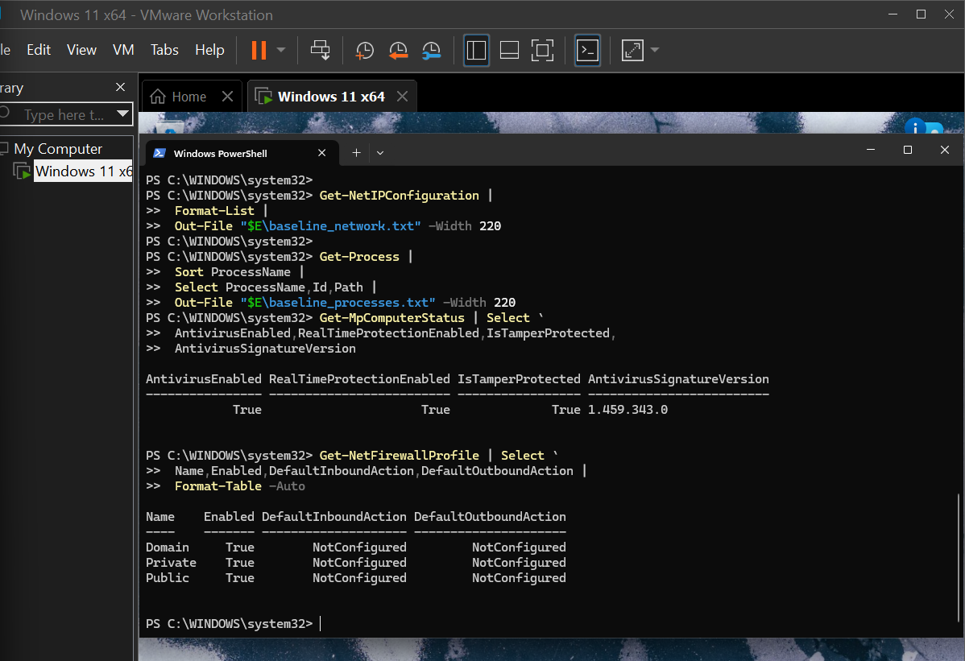
Dữ liệu baseline ghi nhận các cơ chế bảo vệ trên máy ảo đều đang được kích hoạt. Cụ thể, Microsoft Defender có AntivirusEnabled = True, RealTimeProtectionEnabled = True và IsTamperProtected = True. Đồng thời, Windows Firewall duy trì trạng thái bật đối với cả ba cấu hình mạng gồm Domain, Private và Public. Những thông tin này được sử dụng làm mốc ban đầu để đánh giá và so sánh các thay đổi của hệ thống trong những bước thực hành tiếp theo.
- Tình huống 1 – Xác định tài sản, lỗ hỏng, mối đe dọa và rủi ro
Ở tình huống 1, các tài sản tồn tại trong môi trường LAB3 được rà soát và đánh giá dựa trên chuỗi Asset → Vulnerability → Threat → Risk → Control. Phương pháp này giúp làm rõ tài sản nào cần được bảo vệ, những lỗ hổng hoặc điểm yếu liên quan, các mối đe dọa có thể lợi dụng chúng, hậu quả tiềm ẩn và các biện pháp kiểm soát phù hợp nhằm hạn chế rủi ro.
  - Risk Register

Tài sản | Lỗ hổng / Điểm yếu | Mối đe dọa | Rủi ro | Biện pháp kiểm soát
Thông tin xác thực tài khoản LAB | Mật khẩu yếu hoặc nhập thông tin xác thực vào phần mềm không đáng tin cậy | Dò mật khẩu, keylogging, phishing | Tài khoản bị chiếm quyền hoặc mất quyền truy cập | Mật khẩu mạnh, MFA/passkey, bảo vệ endpoint, audit log
Dữ liệu trong C:\LAB3 | Thiếu cơ chế sao lưu hoặc kiểm soát thay đổi dữ liệu | Xóa nhầm, mã độc, lỗi ổ đĩa | Dữ liệu bị mất, hư hỏng hoặc thay đổi trái phép | Backup, least privilege, kiểm tra hash, logging
Dịch vụ nghiệp vụ giả lập | Cổng mạng mở ngoài dự kiến hoặc thiếu cơ chế giám sát | Backdoor, DoS | Dịch vụ bị gián đoạn hoặc xuất hiện truy cập trái phép | Firewall, giám sát process/network, allow-list
Email/người dùng | Thiếu bước xác minh tên miền hoặc danh tính người gửi | Phishing, spear phishing | Thông tin xác thực hoặc dữ liệu nhạy cảm bị lộ | Đào tạo nhận thức, email filtering, MFA, xác minh qua kênh khác
Máy trạm Windows 11 | Cấu hình không an toàn, phần mềm lỗi thời hoặc cơ chế persistence không được kiểm soát | Malware, truy cập trái phép | Ảnh hưởng đến tính bí mật, toàn vẹn hoặc khả dụng của hệ thống | Cập nhật bản vá, Microsoft Defender, application control, logging, least privilege

Nhận xét: Qua Risk Register có thể thấy rủi ro phát sinh khi một mối đe dọa có khả năng lợi dụng điểm yếu của tài sản và gây ra những tác động không mong muốn. Do đó, áp dụng các biện pháp kiểm soát thích hợp sẽ góp phần hạn chế khả năng xảy ra cũng như giảm mức độ thiệt hại khi sự cố xuất hiện.
  - Phân loại nguồn đe dọa
ID | Tình huống | Phân loại | Giải thích
1 | Nhân viên vô tình xóa tệp cấu hình đang được hệ thống sử dụng | Hành động vô ý | Sự cố xuất phát từ thao tác của người dùng nhưng không có mục đích gây thiệt hại cho hệ thống.
2 | Người có ý đồ xấu cài đặt phần mềm nhằm thu thập dữ liệu | Hành động cố ý | Đối tượng chủ động thực hiện hành vi nhằm thu thập hoặc đánh cắp thông tin từ hệ thống.
3 | Mất điện kéo dài khiến dịch vụ ngừng hoạt động và dữ liệu chưa được ghi bị mất | Thảm họa tự nhiên | Yếu tố vật lý hoặc môi trường làm gián đoạn hoạt động và ảnh hưởng đến tính sẵn sàng của hệ thống.
4 | Ổ đĩa gặp sự cố hoặc dịch vụ ngừng phản hồi do lỗi phần mềm | Lỗi kỹ thuật | Nguyên nhân đến từ sự cố phần cứng hoặc lỗi trong quá trình hoạt động của phần mềm.
5 | Tổ chức không triển khai chính sách sao lưu và cập nhật bản vá dù đã có yêu cầu | Lỗi quản lý | Các quy định và biện pháp quản lý cần thiết chưa được triển khai hoặc thực thi đầy đủ.

Nhận xét: Qua các tình huống trên, có thể nhận thấy mối đe dọa đối với hệ thống có thể xuất phát từ nhiều nguyên nhân khác nhau. Căn cứ vào nguồn gốc phát sinh, chúng được chia thành năm nhóm gồm hành động vô ý, hành động cố ý, thảm họa tự nhiên, lỗi kỹ thuật và lỗi quản lý.
- Tình huống 2: Mã độc -Kiểm chứng phát hiện bằng EICAR
Trong bài thực hành, tệp kiểm thử EICAR được dùng để đánh giá phản ứng và khả năng nhận diện mối đe dọa của Microsoft Defender mà không cần sử dụng mã độc thật. Trước khi tiến hành kiểm thử, trạng thái bảo vệ của Defender được kiểm tra và ghi nhận các chức năng Antivirus, Real-time Protection và Tamper Protection đều đang được kích hoạt.
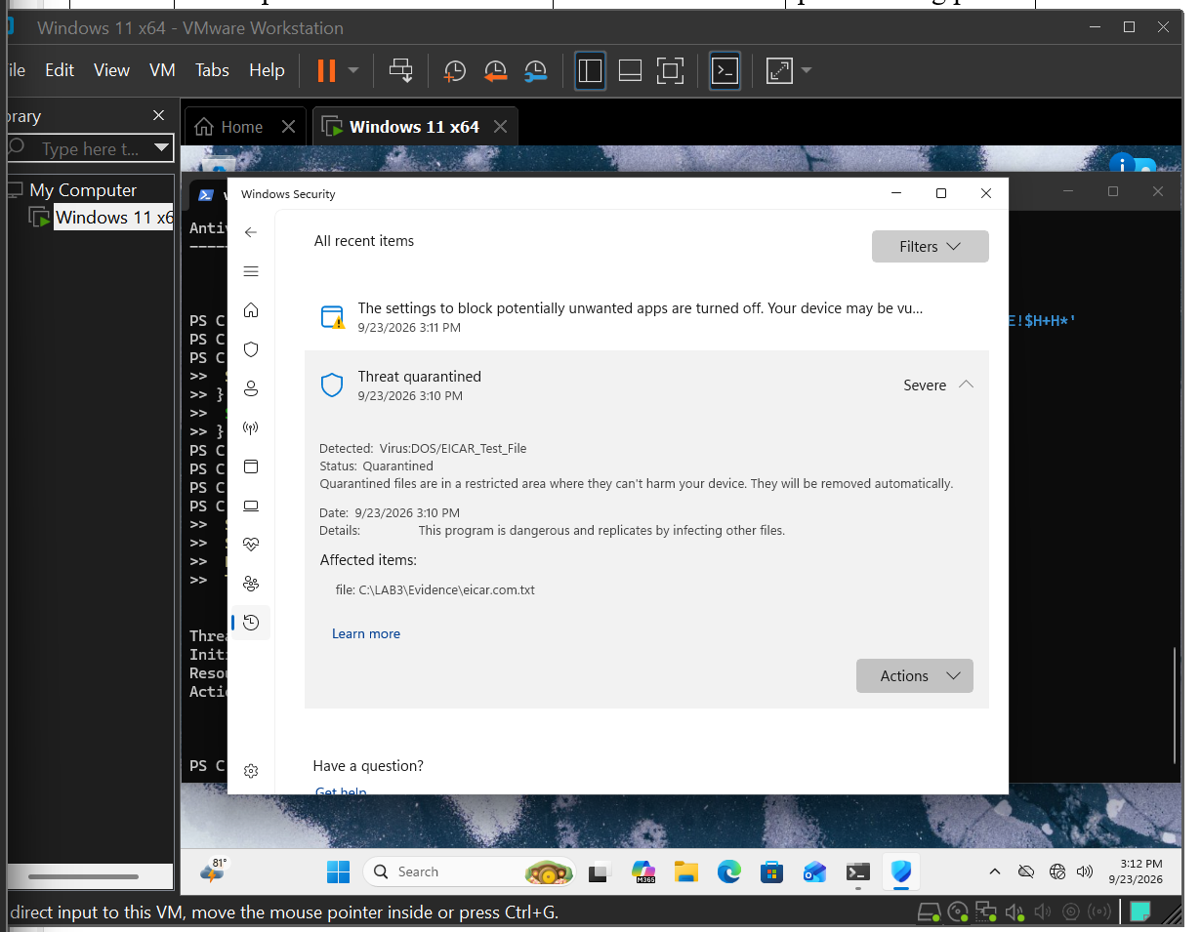
Nhận xét: Kết quả kiểm thử ghi nhận Microsoft Defender nhận diện tệp eicar.com.txt tại C:\LAB3\Evidence dưới tên Virus:DOS/EICAR_Test_File và tự động chuyển tệp sang khu vực cách ly (Quarantine). Điều này xác nhận chức năng nhận diện và xử lý tệp đáng ngờ của Defender đang hoạt động. Cần lưu ý rằng EICAR là dữ liệu mô phỏng phục vụ kiểm thử antivirus, không phải mã độc thực tế và kết quả này không đồng nghĩa máy ảo đã bị nhiễm malware
- Tình huống 3: Tấn công mật khẩu và nguy cơ keylogging
Ở tình huống 3, một tài khoản local có tên lab3user được thiết lập để phục vụ quá trình kiểm thử xác thực. Chính sách Audit Logon được cấu hình ghi nhận cả hai trạng thái đăng nhập thành công và không thành công. Sau khi hoàn tất cấu hình, các thao tác đăng nhập được thực hiện có kiểm soát, gồm một lần sử dụng đúng thông tin xác thực và hai lần nhập mật khẩu không chính xác, nhằm tạo các bản ghi tương ứng trong Windows Security Log.
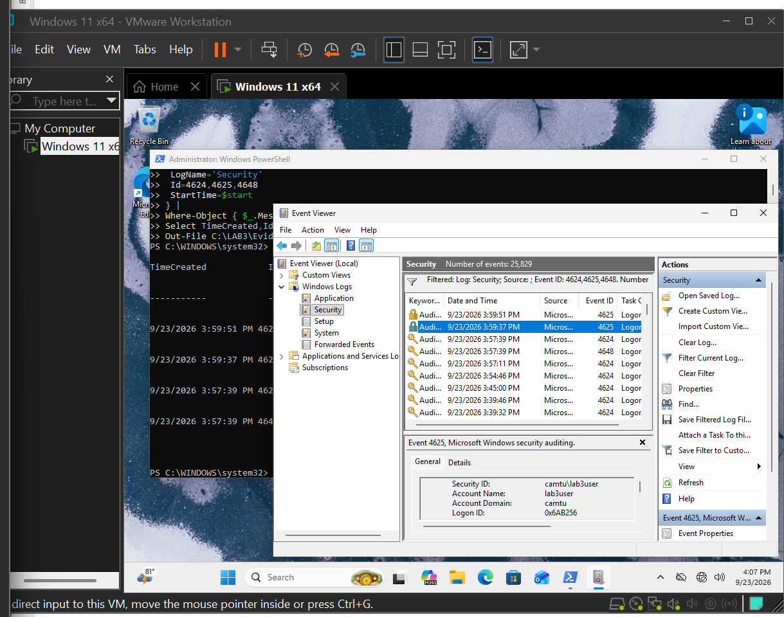
Nhận xét: Qua kiểm tra Event Viewer, hệ thống đã ghi lại Event ID 4625 lúc 15:40:32 ngày 23/09/2026 cho tài khoản lab3user trên máy CAMTU, tương ứng với lần đăng nhập không thành công được chủ động tạo trong bài thực hành. Bên cạnh đó, các Event ID 4624 và 4648 cũng xuất hiện trong Security Log, phản ánh những hoạt động xác thực liên quan đến tài khoản LAB.
Sau khi hoàn tất việc thu thập log, mật khẩu của lab3user được thay đổi để kiểm tra cơ chế credential rotation. Thử xác thực bằng mật khẩu cũ không còn thành công và hệ thống trả về lỗi 1326 – “The user name or password is incorrect”. Ngược lại, mật khẩu mới cho phép mở Command Prompt bình thường; kết quả lệnh whoami hiển thị camtu\lab3user, xác nhận thông tin xác thực mới đã có hiệu lực.
Thêm nhận xét:
Kết quả kiểm tra xác nhận mật khẩu cũ đã mất hiệu lực sau khi thực hiện thay đổi, trong khi mật khẩu mới có thể xác thực và truy cập tài khoản bình thường. Đồng thời, Security Log ghi nhận đầy đủ các sự kiện 4624, 4625 và 4648 liên quan đến quá trình xác thực. Như vậy, các tiêu chí kiểm chứng của Tình huống 3 đã được hoàn thành và đạt điều kiện PASS.

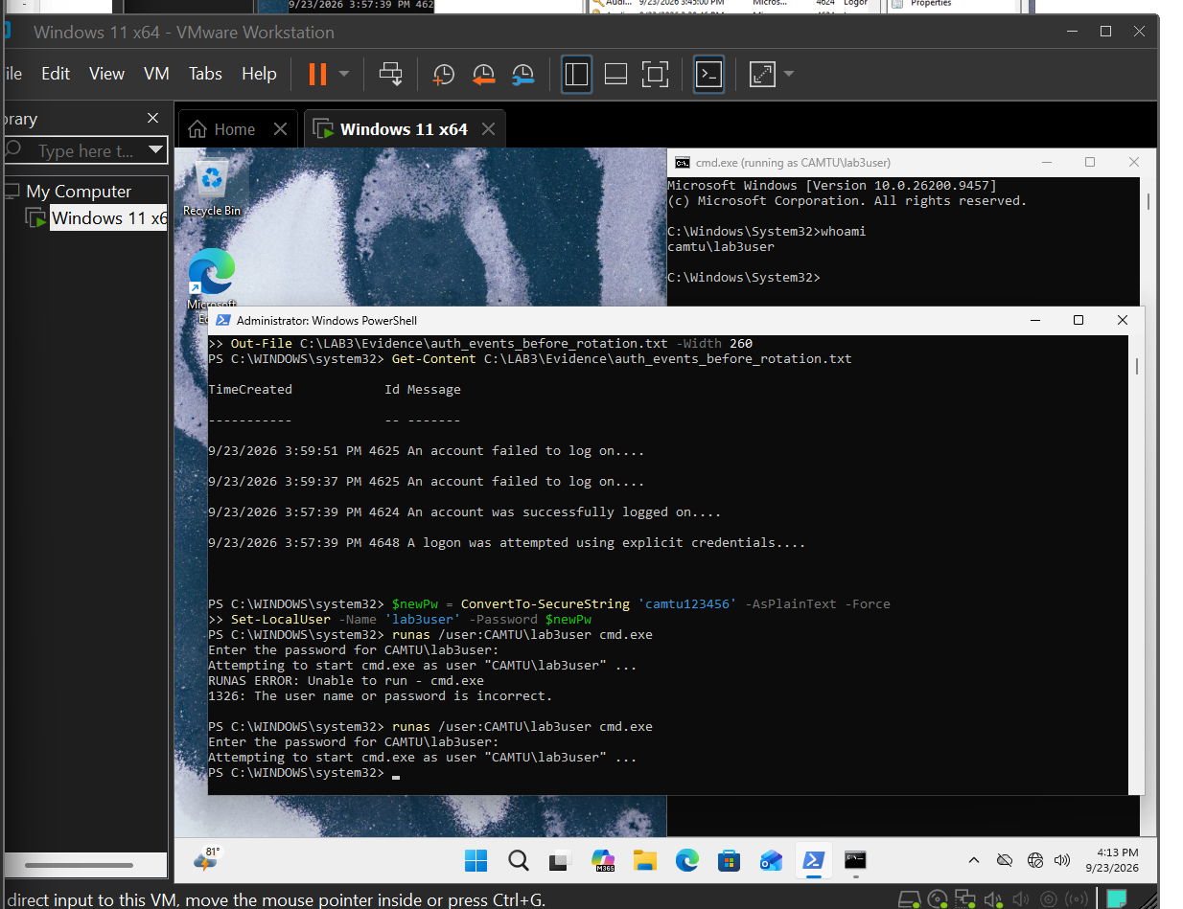

Sau khi cập nhật mật khẩu cho tài khoản lab3user, các hoạt động xác thực tiếp tục được theo dõi thông qua Windows Security Log. Tại thời điểm 16:12:16, Event ID 4625 được ghi nhận khi thử đăng nhập bằng thông tin xác thực cũ, cho thấy mật khẩu trước đó đã hết hiệu lực. Đến 16:12:37, hệ thống xuất hiện Event ID 4648 và 4624, tương ứng với việc sử dụng thông tin xác thực mới và đăng nhập thành công. Qua đó xác nhận quá trình thay đổi mật khẩu (password rotation) đã được áp dụng thành công
- Tình huống 4 -Backdoor: Nhận diện Persistence và dịch vụ lắng nghe không được phê duyệt
  - Cài Sysmon và thu baseline Autoruns
Sysmon được triển khai trên máy ảo với tệp cấu hình C:\LAB3\lab3_assets\sysmon-lab.xml nhằm hỗ trợ theo dõi các hoạt động của hệ thống. Trước khi thực hiện các thay đổi liên quan đến persistence, trạng thái Autoruns ban đầu được xuất ra tệp C:\LAB3\Evidence\autoruns_before.csv để làm dữ liệu đối chiếu. Sau đó, Notepad được chạy thử và các sự kiện tương ứng được kiểm tra trong Sysmon Operational Log nhằm xác nhận Sysmon đã ghi nhận hoạt động tạo tiến trình.
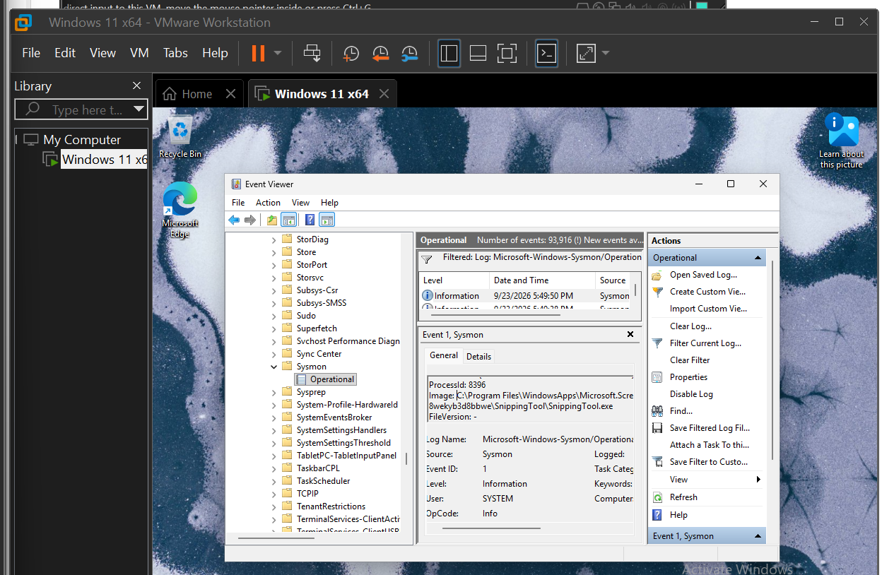
Nhận xét: Việc khởi chạy notepad.exe đã tạo ra Event ID 1 trong Sysmon Operational Log. Sự kiện này cho thấy Sysmon đã được cấu hình và vận hành đúng, đồng thời có khả năng ghi nhận hoạt động khởi tạo tiến trình trên máy ảo phục vụ cho quá trình giám sát hệ thống.
  - Tạo persistence lành tính để mô phỏng backdoor
Để mô phỏng cơ chế duy trì hoạt động của một backdoor mà không sử dụng mã độc thực tế, hai cơ chế persistence an toàn được thiết lập trên máy ảo gồm Run Key LAB3_Run_Demo và Scheduled Task LAB3_Persistence_Demo. Các thành phần này chỉ phục vụ mục đích thực hành và quan sát khả năng phát hiện thay đổi trên hệ thống.
Sau khi tạo persistence, Autoruns được sử dụng để xác định các mục tự khởi động mới và so sánh với baseline đã thu thập trước đó. Đồng thời, các công cụ netstat, tasklist và Get-NetTCPConnection được dùng để kiểm tra tiến trình cũng như các kết nối hoặc cổng đang ở trạng thái lắng nghe. Kết quả thu được sẽ được ghi nhận và chụp lại làm bằng chứng cho báo cáo LAB.

- Câu hỏi
Câu 3: EICAR trong TH2 chứng minh được điều gì về Defender và không chứng minh được điều gì về việc có malware thật trên máy?
Trả lời: Việc Microsoft Defender phát hiện và cách ly tệp EICAR cho thấy chức năng Real-time Protection đang hoạt động và có khả năng nhận diện, xử lý mẫu kiểm thử antivirus đã biết. Tuy nhiên, EICAR chỉ là tệp kiểm thử an toàn, không phải mã độc thực tế. Vì vậy, kết quả này không thể dùng để kết luận máy tính đang nhiễm malware, cũng như không chứng minh Defender có khả năng phát hiện được tất cả các loại mã độc
Câu 4: Vì sao không được tắt Microsoft Defender/EDR để “cho mẫu chạy”? Nếu một phần mềm hợp lệ bị chặn trong doanh nghiệp, quy trình xử lý đúng nên gồm những bước nào?
Trả lời: Không nên vô hiệu hóa Microsoft Defender/EDR chỉ để một tệp có thể thực thi, vì hành động này làm giảm khả năng bảo vệ và giám sát endpoint, đồng thời tạo cơ hội cho các mối đe dọa khác hoạt động mà không bị phát hiện. Khi một phần mềm hợp lệ bị chặn, cần xác minh nguồn gốc và chữ ký số, kiểm tra hash, xem xét cảnh báo và log liên quan, đánh giá độ tin cậy của tệp, sau đó chuyển cho bộ phận an toàn thông tin xem xét. Chỉ khi được xác nhận và phê duyệt mới nên cấu hình allow-list hoặc exclusion ở phạm vi cần thiết. Cuối cùng, thay đổi phải được ghi nhận và tiếp tục giám sát để kịp thời phát hiện bất thường.

